Shallow Water Equations en CellDEVS
Ignacio Vivona
LU 429/02

Introducción
Este trabajo esta basado en las ecuaciones de agua superficial (shallow water) que modelan la propagación de perturbaciones en el agua u otros fluidos incompresibles en respuesta a las aceleraciones rotacionales y gravitacionales. Este tipo de modelo asume que la profundidad del fluido es pequeña comparada a la longitud de onda de la perturbación. Estas ecuaciones pueden modelar desde las olas producidas en una bañadera hasta los tsunamis producidos en el océano Índico.

Modelo Teórico
Las ecuaciones de shallow water se derivan de los principios de conservación de masas y de momento. Las variables independientes son: el tiempo, t, y las coordenadas espaciales, x e y. Las variables dependientes son: la altura del fluido o profundidad, h, y el campo bidimensional de la velocidad del fluido, u y v. Con una correcta elección de unidades, la masa es proporcional a la altura h y el momento, proporcional a uh y vh. La fuerza que actúa sobre el fluido es la gravedad, g. A continuación se muestran las ecuaciones parciales diferenciales del modelo:

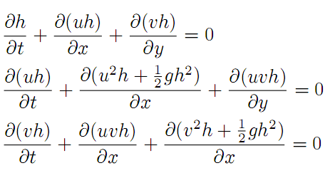
Figure 1. Ecuaciones parciales diferenciales

Reescribiremos las ecuaciones a una forma mas compacta, para ello se introducen los siguientes vectores:

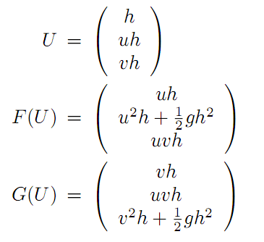
Figure 2. Vectores

Quedando:

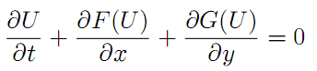
Figure 3. Ecuaciones como instancia de la ley de conservación hiperbólica

Modelos mas realísticos toman en cuenta las variaciones de profundidad (ej. suelo oceánico) y otras fuerzas, como la fuerza del efecto Coriolis entre otras.

Método Numérico
Se utilizo el método de Lax-Wendroff para computar una aproximación numérica a la solución real. El método introduce una grilla cuadrada con una solución vectorial en el centro de la cada celda.

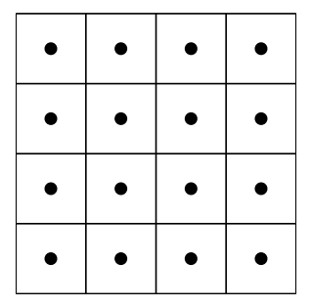
Figure 4. Solución en el centro de cada celda

En el centro de cada celda i, j, se tiene a U^{n}_{i,j ,} vector de 3 dimensiones en el paso n de tiempo. Cada paso de tiempo consta de 2 etapas (similar al método de 2 etapas de Runge Kutta para ecuaciones diferenciales ordinarias). La primer mitad define los valores para tiempo n + ½ en la mitad de los lados de la celda.

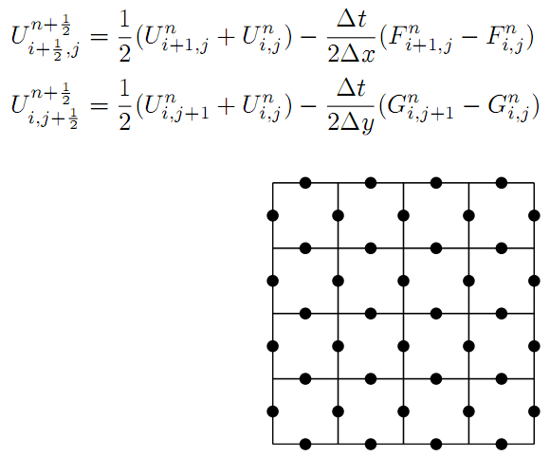
Figure 5. Valores en la mitad de los lados de las celdas

Figure 6. Ecuaciones para los valores en los lados de las celdas

En la segunda etapa competa el paso del tiempo n computando los nuevos valores para el centro de las celdas.

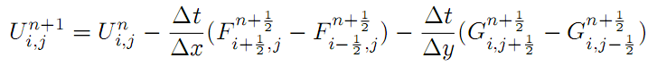
Figure 7. Ecuación para los valores en los centros de las celdas

Implementación MATLAB
El presente trabajo se basó en una implementación ya existente para MATLAB. Esta implementación resuelve las ecuaciones en una región cuadrada con bordes reflexivos con condiciones iniciales de h = 1, u = v =0. A intervalos de tiempo, se agrega una campana de Gauss bidimensional para simular una perturbación en la superficie. Un problema con la aproximación de Lax-Wendroff es la amplificación artificial de oscilaciones no físicas. Esto produce overflow de los valores y obteniendo los NaN e Inf de los puntos flotantes. Ver el apéndice para el código fuente.

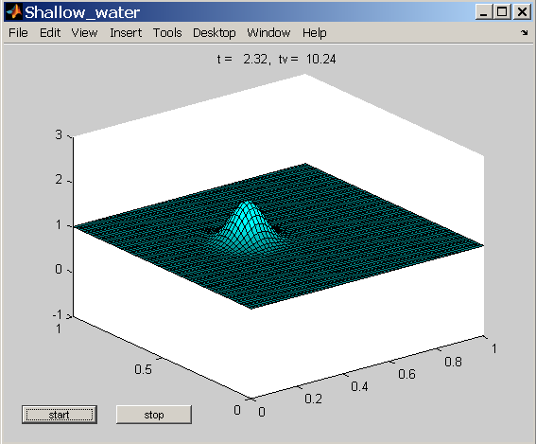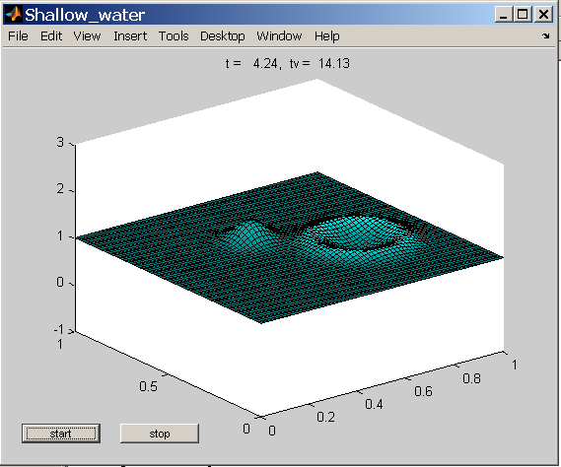
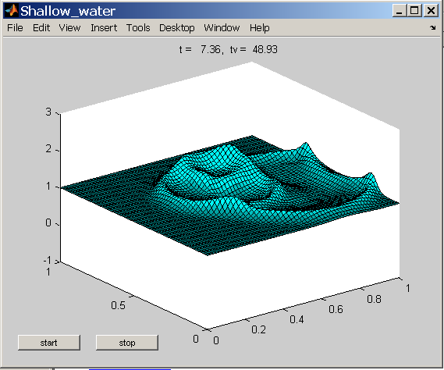
Figure 8. Algunas tomas de la simulación MATLAB

Solución CellDEVS

Generalidades
El modelo CellDEVS propuesto en este trabajo es una interpretación directa del código MATLAB ya mencionado. Para poder presentar el modelo celular, primero se debe realizar una introducción al comportamiento del código MATLAB.
En la implementación MATLAB se utilizan 9 matrices cuadradas que participan en los cálculos en cada paso de tiempo. Estas matrices son más grandes que la grilla definida para poder simular bordes reflexivos fácilmente. Si bien nuestro modelo no contempla esto, se decidió dejarlo así por simplicidad y para futuras mejoras al modelo. Se realizo un mapeo 1 a 1 entre cada matriz y una capa (layer) del modelo celular. Además de las capas matrices, se tuvo que agregar una capa extra para simular el medio paso que usa el método. Esta capa es un flag booleano que les indica a las demás capas si deben o no evaluar.

Figure 9. Capas y vecindario

Vecindad
Aunque el formalismo prevé que cada celda pueda tener una vecindad distinta, la herramienta utilizada no lo permite. Por esta razón se opto por utilizar una vecindad amplia que abarque a toda vecindad requerida, y que luego, cada regla utilice lo que necesita y que la herramienta optimice la ejecución para eso.

El vecindario entonces definido consta de un “columna” de 3x3 que atraviesa todas las capas matriciales. Esto se decidió así luego de analizar los cálculos realizados por la implementación MATLAB. El resultado puede verse a continuación:

U
H
Hx
U
H
Ux
U
Vx
H
V
Figure 10. Celdas que intervienen en el calculo de Hx, Ux y Vx

V
H
Hy
V
H
Vy
U
Uy
H
V
Figure 11. Celdas que intervienen en el calculo de Hy, Uy y Vy

Vy
Ux
H
Hy
Ux
Hx
Hx
Vy
Vx
UxUx
Hy
Uy
Vy
V
U
Figure 12. Celdas que intervienen en el calculo de H, U y V

Especificacion formal
Waterwave = < X, Y, Xlist, Ylist, η, N, {m, n, p}, C, B, Z, select>

X: es el conjunto de eventos externos de entrada
Y: es el conjunto de eventos externos de salida
Xlist: lista de acoplamiento de entrada
Ylist: lista de acoplamiento de salida
η: tamaño de la vecindad
N: conjunto de la vecindad
{m, n}: tamaño del espacio de celdas
C: espacio de celdas
B: conjunto de celdas del borde
Z: función de traducción
select: función de desempate entre eventos simultáneos

En este caso:
X = Y = Xlist = Ylist = {}
η = 90
N = {(x,y,z) / x є {-1, 0, 1}, y є {-1, 0, 1}, z є {0,…,9}}
m = n = tamaño del lado de la grilla
p = 10
B = {ф}
Z = ρ(z) para todo z / z є {0,…,9} siendo ρ:
ρ(z) = P_{i j k+z}^{Y(1+z*9)} → P_{i j-1 k+z}^{X(1+z*9)} P_{i j+1 k+z}^{Y(1+z*9)} → P_{i j k+z}^{X(1+z*9)}
P_{i j k+z}^{Y(2+z*9)} → P_{i+1 j k+z}^{X(2+z*9)} P_{i-1 j k+z}^{Y(2+z*9)} → P_{i j k+z}^{X(2+z*9)}
P_{i j k+z}^{Y(3+z*9)} → P_{i j+1 k+z}^{X(3+z*9)} P_{i j-1 k+z}^{Y(3+z*9)} → P_{i j k+z}^{X(3+z*9)}
P_{i j k+z}^{Y(4+z*9)} → P_{i-1 j k+z}^{X(4+z*9)} P_{i+1 j k+z}^{Y(4+z*9)} → P_{i j k+z}^{X(4+z*9)}
P_{i j k+z}^{Y(5+z*9)} → P_{i j k+z}^{X(5+z*9)} P_{i j k+z}^{Y(5+z*9)} → P_{i j k+z}^{X(5+z*9)}
P_{i j k+z}^{Y(6+z*9)} → P_{i-1 j-1 k+z}^{X(6+z*9)} P_{i-1 j-1 k+z}^{Y(6+z*9)} → P_{i j k+z}^{X(6+z*9)}
P_{i j k+z}^{Y(7+z*9)} → P_{i-1 j+1 k+z}^{X(7+z*9)} P_{i-1 j+1 k+z}^{Y(7+z*9)} → P_{i j k+z}^{X(7+z*9)}
P_{i j k+z}^{Y(8+z*9)} → P_{i+1 j-1 k+z}^{X(8+z*9)} P_{i+1 j-1 k+z}^{Y(8+z*9)} → P_{i j k+z}^{X(8+z*9)}
P_{i j k+z}^{Y(9+z*9)} → P_{i+1 j+1 k+z}^{X(9+z*9)} P_{i+1 j+1 k+z}^{Y(9+z*9)} → P_{i j k+z}^{X(9+z*9)}

select = S(0) U … U S(8) / S(x) = { (-1,-1,x), (-1,0,x), (-1,1,x), (0,-1,x), (0,0,x), (0,1,x), (1,-1,x), (1,0,x), (1,1,x) }
C = <X_{c}, Y_{c}, S_{c}, N_{c}, transport, d_{c}, τ_{c}, δ_{int}, δ_{ext}, λ_{c}, ta>
Siendo:
X_{c} = Y_{c} = S_{c} = R
N_{c} = N
d_{c} = delay especificado

τ_{c} = definida de la siguiente manera:

1 | (0,0,0) = 0 AND zone = HalfStep
0 | (0,0,0) = 1 AND zone = HalfStep
½((1,1,4) + (0,1,4)) – ½dt/dx * ((1,1,3) - (0,1,3)) | (0,0,1) = 0 AND zone = Hx
(0,0,0) | (0,0,1) = 1 AND zone = Hx
½((1,1,4) + (0,1,4)) - ½dt/dx * (((1,1,4)² / (1,1,5) + ½g * (1,1,5)²) - ((0,1,4)² / (0,1,5) + ½g * (0,1,5)²)) | (0,0,2) = 0 AND zone = Ux
(0,0,0) | (0,0,2) = 1 AND zone = Ux
½((1,1,4) + (0,1,4)) - ½dt/dx * ((1,1,5) * (1,1,4) / (1,1,6) - (0,1,5) * (0,1,4) / (0,1,6)) | (0,0,3) = 0 AND zone = Vx
(0,0,0) | (0,0,3) = 1 AND zone = Vx
½((1,1,7) + (1,0,7)) - ½dt/dy * ((1,1,5) - (1,0,5)) | (0,0,4) = 0 AND zone = Hy
(0,0,0) | (0,0,4) = 1 AND zone = Hy
½((1,1,7) + (1,0,7)) - ½dt/dy * ((1,1,6) * (1,1,7) / (1,1,8) - (1,0,6) * (1,0,7) / (1,0,8)) | (0,0,5) = 0 AND zone = Uy
(0,0,0) | (0,0,5) = 1 AND zone = Uy
½((1,1,7) + (1,0,7)) - ½dt/dy * (((1,1,7)² / (1,1,9) + ½g * (1,1,9)²) - ((1,0,7)² / (1,0,9) + ½g * (1,0,9)²)) | (0,0,6) = 0 AND zone = Vy
(0,0,0) | (0,0,6) = 1 AND zone = Vy
(0,0,0) – dt/dx * ((0,-1,5) - (-1,-1,5)) – dt/dy * ((-1,0,1) - (-1,-1,1)) | (0,0,7) = 1 AND zone = H
(0,0,0) | (0,0,7) = 0 AND zone = H
(0,0,0) – dt/dx * (((0,-1,6)² / (0,-1,7) + ½g * (0,-1,7)²) - ((-1,-1,6)² / (-1,-1,7) + ½g * (-1,-1,7)²)) – dt/dy * ((-1,0,2) * (-1,0,3) / (-1,0,4) - (-1,-1,2) * (-1,-1,3) / (-1,-1,4)) | (0,0,8) = 1 AND zone = U
(0,0,0) | (0,0,8) = 0 AND zone = U
(0,0,0) – dt/dx * ((0,-1,7) * (0,-1,6) / (0,-1,8) - (-1,-1,7) * (-1,-1,6) / (-1,-1,8)) – dt/dy * (((-1,0,3)² / (-1,0,5) + ½g * (-1,0,5)²) - ((-1,-1,3)² / (-1,-1,5) + ½g * (-1,-1,5)²)) | (0,0,9) = 1 AND zone = V
(0,0,0) | (0,0,9) = 0 AND zone = V

δ_{int}, δ_{ext}, λ_{c}, ta definido por Cell-DEVS

Zonas
Para seguir la simetría entre MATLAB y este trabajo, se definieron distintas zonas, cada zona representa el cálculo asociado a cada matriz. Además, cada zona delimita el área de la capa que requiere cálculo. Así se establece una zona por capa matricial mas una zona para la capa booleana del medio paso del algoritmo.

zone : HalfStep { (1,1,9)..(3,3,9) }
zone : Hx { (0,0,8)..(3,2,8) }
zone : Ux { (0,0,7)..(3,2,7) }
zone : Vx { (0,0,6)..(3,2,6) }
zone : Hy { (0,0,5)..(2,3,5) }
zone : Uy { (0,0,4)..(2,3,4) }
zone : Vy { (0,0,3)..(2,3,3) }
zone : H { (1,1,2)..(3,3,2) }
zone : U { (1,1,1)..(3,3,1) }
zone : V { (1,1,0)..(3,3,0) }
Figure 13. Zonas

Reglas
Las reglas son una directa traducción del cálculo en el código MATLAB. La salvedad que se tiene que tener al leer las reglas es que cada capa esta a una cierta “distancia” de otra capa, por lo tanto el acceso a una capa (el índice utilizado) depende de la zona (o capa) en la cual se esta evaluando la regla. Se agrego como condición a la evaluación de cada regla el chequeo contra la capa booleana. Por ultimo, existe una regla default que no hace nada (mantiene el valor de la celda).

[HalfStep]
rule : { 1 } #macro(delay) { (0,0,0) = 0 }
rule : { 0 } #macro(delay) { (0,0,0) = 1 }

[Hx] % H=4 U=3 HalfStep=1
rule : { ((1,1,4) + (0,1,4)) / 2 - #macro(dt) / (2 * #macro(dx)) * ((1,1,3) - (0,1,3)) } #macro(delay) { (0,0,1) = 0 }
rule : { (0,0,0) } #macro(delay) { t }

[Ux] % H=5 U=4 HalfStep=2
rule : { ((1,1,4) + (0,1,4)) / 2 - #macro(dt) / (2 * #macro(dx)) * ((((1,1,4) * (1,1,4)) / (1,1,5) + #macro(gravedad) / 2 * ((1,1,5) * (1,1,5))) - (((0,1,4) * (0,1,4)) / (0,1,5) + #macro(gravedad) / 2 * ((0,1,5) * (0,1,5)))) } #macro(delay) { (0,0,2) = 0 }
rule : { (0,0,0) } #macro(delay) { t }

[Vx] % H=6 U=5 V=4 HalfStep=3
rule : { ((1,1,4) + (0,1,4)) / 2 - #macro(dt) / (2 * #macro(dx)) * (((1,1,5) * (1,1,4) / (1,1,6)) - ((0,1,5) * (0,1,4) / (0,1,6))) } #macro(delay) { (0,0,3) = 0 }
rule : { (0,0,0) } #macro(delay) { t }

[Hy] % H=7 V=5 HalfStep=4
rule : { ((1,1,7) + (1,0,7)) / 2 - #macro(dt) / (2 * #macro(dy)) * ((1,1,5) - (1,0,5)) } #macro(delay) { (0,0,4) = 0 }
rule : { (0,0,0) } #macro(delay) { t }

[Uy] % H=8 U=7 V=6 HalfStep=5
rule : { ((1,1,7) + (1,0,7)) / 2 - #macro(dt) / (2 * #macro(dy)) * (((1,1,6) * (1,1,7) / (1,1,8)) - ((1,0,6) * (1,0,7) / (1,0,8))) } #macro(delay) { (0,0,5) = 0 }
rule : { (0,0,0) } #macro(delay) { t }

[Vy] % H=9 V=7 HalfStep=6
rule : { ((1,1,7) + (1,0,7)) / 2 - #macro(dt) / (2 * #macro(dy)) * ((((1,1,7) * (1,1,7)) / (1,1,9) + #macro(gravedad) / 2 * ((1,1,9) * (1,1,9))) - (((1,0,7) * (1,0,7)) / (1,0,9) + #macro(gravedad) / 2 * ((1,0,9) * (1,0,9)))) } #macro(delay) { (0,0,6) = 0 }
rule : { (0,0,0) } #macro(delay) { t }

[H] % H=0 Ux=5 Vy=1 HalfStep=7
rule : { (0,0,0) - (#macro(dt) / #macro(dx)) * ((0,-1,5) - (-1,-1,5)) - (#macro(dt) / #macro(dy)) * ((-1,0,1) - (-1,-1,1)) } #macro(delay) { (0,0,7) = 1 }
rule : { (0,0,0) } #macro(delay) { t }

[U] % U=0 Hx=7 Ux=6 Hy=4 Uy=3 Vy=2 HalfStep=8
rule : { (0,0,0) - (#macro(dt) / #macro(dx)) * ((((0,-1,6) * (0,-1,6)) / (0,-1,7) + #macro(gravedad) / 2 * ((0,-1,7) * (0,-1,7))) - (((-1,-1,6) * (-1,-1,6)) / (-1,-1,7) + #macro(gravedad) / 2 * ((-1,-1,7) * (-1,-1,7)))) - (#macro(dt) / #macro(dy)) * (((-1,0,2) * (-1,0,3) / (-1,0,4)) - ((-1,-1,2) * (-1,-1,3) / (-1,-1,4))) } #macro(delay) { (0,0,8) = 1 }
rule : { (0,0,0) } #macro(delay) { t }

[V] % V=0 Hx=8 Ux=7 Vx=6 Hy=5 Vy=3 HalfStep=9
rule : { (0,0,0) - (#macro(dt) / #macro(dx)) * (((0,-1,7) * (0,-1,6) / (0,-1,8)) - ((-1,-1,7) * (-1,-1,6) / (-1,-1,8))) - (#macro(dt) / #macro(dy)) * ((((-1,0,3) * (-1,0,3)) / (-1,0,5) + #macro(gravedad) / 2 * ((-1,0,5) * (-1,0,5))) - (((-1,-1,3) * (-1,-1,3)) / (-1,-1,5) + #macro(gravedad) / 2 * ((-1,-1,5) * (-1,-1,5)))) } #macro(delay) { (0,0,9) = 1 }
rule : { (0,0,0) } #macro(delay) { t }

[none]
rule : { (0,0,0) } #macro(delay) { t }
Figure 14. Reglas

Ejecucion
Para correr una simulación, primero se requiere correr el script generate en MATLAB, seguido del script Groovy, matlab2val. Con esto conseguimos una entrada para la simulación. Luego ejecutamos el script waterwave con los parámetros deseados, que nos generara un .inc y un .ma para usar. Simularemos el .ma con la herramienta CD++ generando un log para usar con drawlog. Cuando tengamos el archivo drawlog, usaremos el script Groovy drawlog2matlab para conseguir un script MATLAB que mostrara la comparación entre la simulación CellDEVS y MATLAB.

Resultados
Se probaron distintos tamaños de grilla, empezando desde 5x5 hasta 20x20. Los mejores resultados obtenidos fueron un tamaño de 10x10. Configuraciones con grillas más pequeñas no daban resultados visualmente apreciables. Por otra parte, grillas de tamaños mayores, no solo resultaban en mucho más tiempo de procesador para ser simuladas, sino que arrojaban errores que producían la terminación del simulador. Estos errores (seguramente numéricos debido a alguna operación que arrojaba NaN) se producían a pocas iteraciones en la simulación.
La baja performance de la simulación se debe a que la implementación, al ser una traducción directa de la implementación MATLAB, no hace uso de las características propias de CellDEVS. Dicha implementación resulta en que para el cálculo de cada celda producen muchos mensajes y debido a vecindario escogido, estos mensajes se propagan a un gran número celdas. Estas celdas a su vez emiten muchos mensajes generando un overhead importante. Cabe destacar que aunque la performance y la inestabilidad de la implementación no son buenas, los resultados que se arrojan son similares, dentro de un pequeño error, a los producidos por MATLAB.
A continuación se muestra una secuencia del resultado de una corrida. A la derecha se encuentra el resultado de la ejecución MATLAB y, a la izquierda, la simulación CD++.

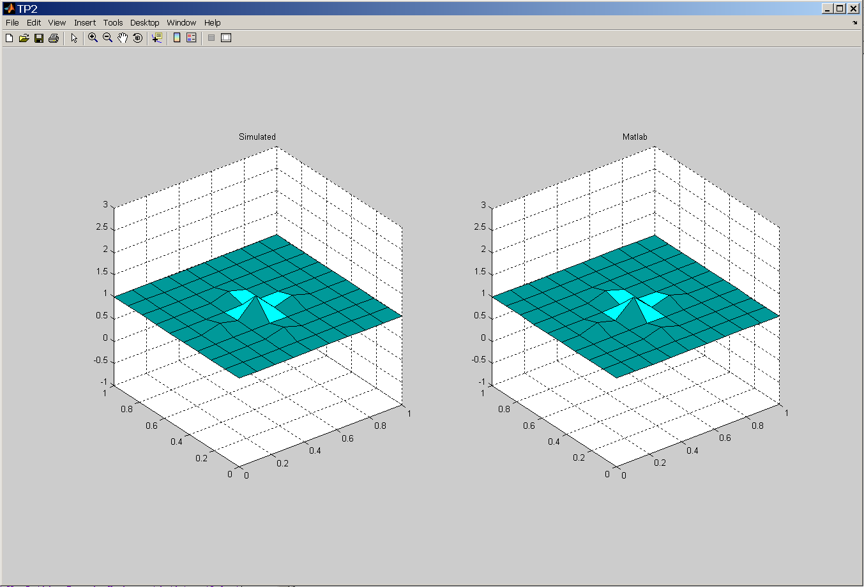
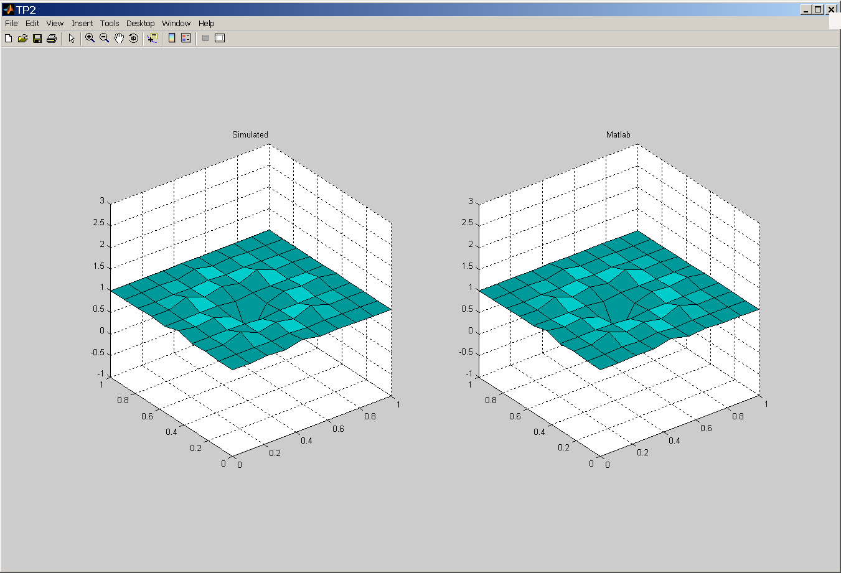
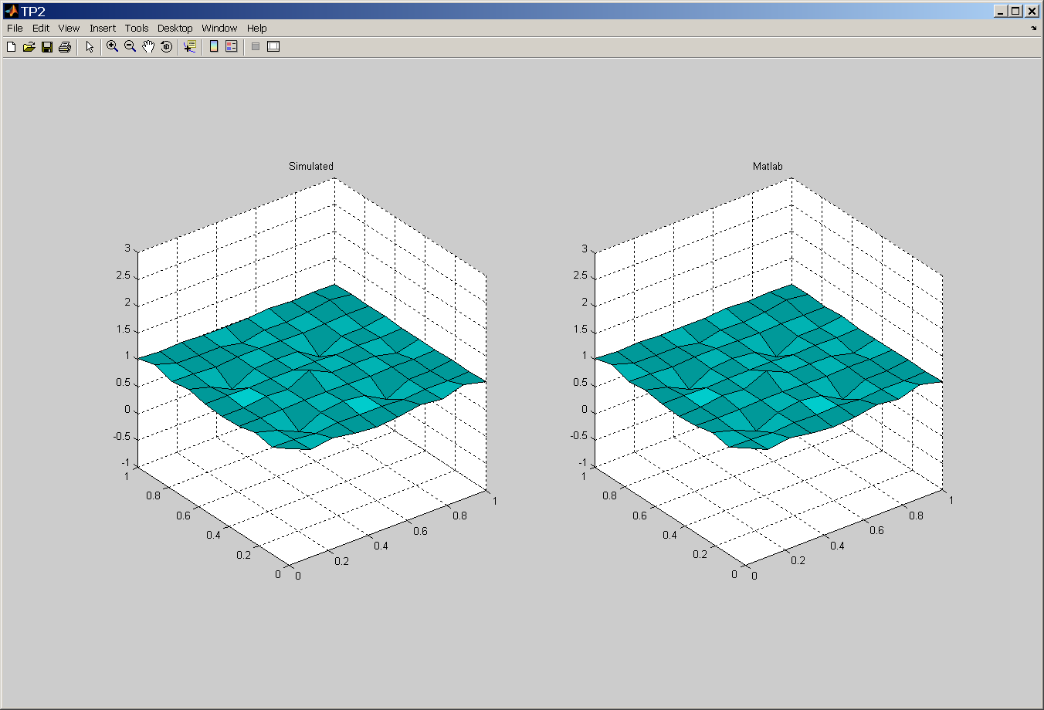
Figura 15. Resultado de la simulación para una grilla de 10x10.

Conclusiones
Este trabajo demuestra la versatilidad de la herramienta y de la teoría que la respalda a la hora de simular distintas tipos de situaciones. Lamentablemente la implementación realizada en este trabajo no aprovecha el formalismo DEVS. Esto se puede apreciar en la pobre performance que se obtiene. La cantidad de mensajes que se envían para la evaluación de cada celda es enorme en comparación al cálculo que se realiza en cada celda. Además la inestabilidad propia del método y lo simple de las reglas permitas también perjudican la simulación para grillas mayores en tamaño. Tratar de realizar una simulación con grillas de mayor tamaño resulta en errores numéricos, terminando en una excepción en el simulador (y luego en el drawlog).

Referencias
[1] Experiments with MATLAB, by Cleve Moler. Chapter 16.
[2] Wikipedia – Shallow Water Equations

[A] Groovy Language

Apéndice

Scripts de soporte

Generate
Este script de MATLAB genera un archivo de salida con los valores iniciales para la simulación. Se requiere especificar dimensiones de la grilla (cuadrada), altura y base (cuadrada) de la perturbación inicial, y archivo de salida.

% genera un archivo con valores de H iniciales con una perturbación inicial
% n : tamaño de la grilla
% h, w: tamaño de la perturbación, tamaño de la base y altura
% f : archivo de salida
% requiere pasarlo por el matlab2val para generar un archivo val valido
function H = generate(n,h,w,f)
H = ones(n+2,n+2);
D = droplet(h,w);
w = size(D,1);
i = ceil(rand*(n-w))+(1:w);
j = ceil(rand*(n-w))+(1:w);
H(i,j) = H(i,j) + rand*D;

function D = droplet(height,width)
% DROPLET 2D Gaussian
% D = droplet(height,width)
[x,y] = ndgrid(-1:(2/(width-1)):1);
D = height*exp(-5*(x.^2+y.^2));

end

save(f,'H','-ASCII');
end

Script 1. Generate

Matlab2Val
Permite convertir los archivos de salida del script generate en un archivo de valores para usar en la inicialización de la simulación. Este script esta escrito en Groovy.

public class Matlab2Val {
public static void main(String [] args) {

def input = null
def output = null

def opt = ['-in': { input = it}, '-out': { output = it }]

opt.each { k, v ->
def index = args.toList().indexOf(k)
if(index != -1 && (index + 1) < args.size()) {
v(args[index+1])
}
}

if(input == null) throw new Exception("use -in <file> to specfied a input file")
if(output == null) throw new Exception("use -out <file> to specfied a output file")

def f = new File(input)
def out = new File(output)

def n = 12
def H = 2
def i = 0
def j = 0
out.withWriter { w ->
f.eachLine { l ->
w << "(${i},${j},${H}) = ${l}\n"
j++
if(j >= n) {
j = 0
i++
}
}
}
}
}
Script 2. matlab2val

Waterwave
Este script permite obtener distintos archivos ma/inc para usar con el simulador. Variando las distintas opciones y hacer distintas pruebas.

public class Waterwave {
public static void main(String [] args) {

def size = 10
def delay = 50
def defaultDelay = 100
def dt = 1/defaultDelay
def dx = 1.0
def dy = 1.0
def gravity = 9.8
def name = 'waterwave'

def help = {->
println """
Generates a .ma and a .inc files for waterwave simulation. Will require a .val file with the same name of the generated .ma.
options:
-h/-help : display this help
-size : size of the grid, default ${size}
-delay : half step delay, default ${delay}
-defaultDelay : default delay, default ${defaultDelay}
-dt : dt, default ${dt}
-dx : dx, default ${dx}
-dy : dy, default ${dy}
-gravity : gravity constant, default ${gravity}
-name : name of the files, default ${name}<size>.ma and ${name}<size>.inc
"""
}

def showHelp = false

def opt = ['-size': { size = it?.toInteger()},
'-h': { showHelp = true },
'-help': { showHelp = true },
'-delay': { delay = it?.toInteger()},
'-defaultDelay': { defaultDelay = it?.toInteger()},
'-dt': { size = it?.toInteger()},
'-dx': { size = it?.toInteger()},
'-dy': { size = it?.toInteger()},
'-gravity': { gravity = it?.toInteger()},
'-name': { name = it}
]

opt.each { k, v ->
def index = args.toList().indexOf(k)
if(index != -1) {
if((index + 1) < args.size()) {
v(args[index+1])
} else {
v()
}
}
}

if(!(size && delay && defaultDelay && dt && dx && dy && gravity && name && !showHelp)) {
println 'some invalid or missing option'
help()
return
}

def size2 = size + 2
def size1 = size - 1

def fileName = {-> name != 'waterwave' ? name : name+size}

def inc = """
#BeginMacro(delay)
${delay}
#EndMacro

#BeginMacro(default_delay)
${defaultDelay}
#EndMacro

#BeginMacro(dt)
${dt}
#EndMacro

#BeginMacro(dx)
${dx}
#EndMacro

#BeginMacro(dy)
${dy}
#EndMacro

#BeginMacro(gravedad)
${gravity}
#EndMacro

"""
def ma = """
#include(${fileName()}.inc)

[top]
components : waterwave

[waterwave]
type : cell
dim : (${size2},${size2},10) % HalfStepFlag H U V Hx Ux Vx Hy Uy Vy
border : wrapped
delay : transport
defaultDelayTime : #macro(default_delay)
neighbors : waterwave(1,1,0) waterwave(1,0,0) waterwave(1,-1,0) waterwave(0,1,0) waterwave(0,0,0) waterwave(0,-1,0) waterwave(-1,-1,0) waterwave(-1,0,0) waterwave(-1,1,0)
neighbors : waterwave(1,1,1) waterwave(1,0,1) waterwave(1,-1,1) waterwave(0,1,1) waterwave(0,0,1) waterwave(0,-1,1) waterwave(-1,-1,1) waterwave(-1,0,1) waterwave(-1,1,1)
neighbors : waterwave(1,1,2) waterwave(1,0,2) waterwave(1,-1,2) waterwave(0,1,2) waterwave(0,0,2) waterwave(0,-1,2) waterwave(-1,-1,2) waterwave(-1,0,2) waterwave(-1,1,2)
neighbors : waterwave(1,1,3) waterwave(1,0,3) waterwave(1,-1,3) waterwave(0,1,3) waterwave(0,0,3) waterwave(0,-1,3) waterwave(-1,-1,3) waterwave(-1,0,3) waterwave(-1,1,3)
neighbors : waterwave(1,1,4) waterwave(1,0,4) waterwave(1,-1,4) waterwave(0,1,4) waterwave(0,0,4) waterwave(0,-1,4) waterwave(-1,-1,4) waterwave(-1,0,4) waterwave(-1,1,4)
neighbors : waterwave(1,1,5) waterwave(1,0,5) waterwave(1,-1,5) waterwave(0,1,5) waterwave(0,0,5) waterwave(0,-1,5) waterwave(-1,-1,5) waterwave(-1,0,5) waterwave(-1,1,5)
neighbors : waterwave(1,1,6) waterwave(1,0,6) waterwave(1,-1,6) waterwave(0,1,6) waterwave(0,0,6) waterwave(0,-1,6) waterwave(-1,-1,6) waterwave(-1,0,6) waterwave(-1,1,6)
neighbors : waterwave(1,1,7) waterwave(1,0,7) waterwave(1,-1,7) waterwave(0,1,7) waterwave(0,0,7) waterwave(0,-1,7) waterwave(-1,-1,7) waterwave(-1,0,7) waterwave(-1,1,7)
neighbors : waterwave(1,1,8) waterwave(1,0,8) waterwave(1,-1,8) waterwave(0,1,8) waterwave(0,0,8) waterwave(0,-1,8) waterwave(-1,-1,8) waterwave(-1,0,8) waterwave(-1,1,8)
neighbors : waterwave(1,1,9) waterwave(1,0,9) waterwave(1,-1,9) waterwave(0,1,9) waterwave(0,0,9) waterwave(0,-1,9) waterwave(-1,-1,9) waterwave(-1,0,9) waterwave(-1,1,9)
initialValue : 0
initialCellsValue : ${fileName()}.val
localTransition : none
zone : HalfStep { (1,1,9)..(${size},${size},9) }
zone : Hx { (0,0,8)..(${size},${size1},8) }
zone : Ux { (0,0,7)..(${size},${size1},7) }
zone : Vx { (0,0,6)..(${size},${size1},6) }
zone : Hy { (0,0,5)..(${size1},${size},5) }
zone : Uy { (0,0,4)..(${size1},${size},4) }
zone : Vy { (0,0,3)..(${size1},${size},3) }
zone : H { (1,1,2)..(${size},${size},2) }
zone : U { (1,1,1)..(${size},${size},1) }
zone : V { (1,1,0)..(${size},${size},0) }

[HalfStep]
rule : { 1 } #macro(delay) { (0,0,0) = 0 }
rule : { 0 } #macro(delay) { (0,0,0) = 1 }

[Hx] % H=4 U=3 HalfStep=1
rule : { ( (1,1,4) + (0,1,4) ) / 2 - #macro(dt) / ( 2 * #macro(dx) ) * ( (1,1,3) - (0,1,3) ) } #macro(delay) { (0,0,1) = 0 }
rule : { (0,0,0) } #macro(delay) { t }

[Ux] % H=5 U=4 HalfStep=2
rule : { ( (1,1,4) + (0,1,4) ) / 2 - #macro(dt) / ( 2 * #macro(dx) ) * ( ( ( (1,1,4) * (1,1,4) ) / (1,1,5) + #macro(gravedad) / 2 * ( (1,1,5) * (1,1,5) ) ) - ( ( (0,1,4) * (0,1,4) ) / (0,1,5) + #macro(gravedad) / 2 * ( (0,1,5) * (0,1,5) ) ) ) } #macro(delay) { (0,0,2) = 0 }
rule : { (0,0,0) } #macro(delay) { t }

[Vx] % H=6 U=5 V=4 HalfStep=3
rule : { ( (1,1,4) + (0,1,4) ) / 2 - #macro(dt) / ( 2 * #macro(dx) ) * ( ( (1,1,5) * (1,1,4) / (1,1,6) ) - ( (0,1,5) * (0,1,4) / (0,1,6) ) ) } #macro(delay) { (0,0,3) = 0 }
rule : { (0,0,0) } #macro(delay) { t }

[Hy] % H=7 V=5 HalfStep=4
rule : { ( (1,1,7) + (1,0,7) ) / 2 - #macro(dt) / ( 2 * #macro(dy) ) * ( (1,1,5) - (1,0,5) ) } #macro(delay) { (0,0,4) = 0 }
rule : { (0,0,0) } #macro(delay) { t }

[Uy] % H=8 U=7 V=6 HalfStep=5
rule : { ( (1,1,7) + (1,0,7) ) / 2 - #macro(dt) / ( 2 * #macro(dy) ) * ( ( (1,1,6) * (1,1,7) / (1,1,8) ) - ( (1,0,6) * (1,0,7) / (1,0,8) ) ) } #macro(delay) { (0,0,5) = 0 }
rule : { (0,0,0) } #macro(delay) { t }

[Vy] % H=9 V=7 HalfStep=6
rule : { ( (1,1,7) + (1,0,7) ) / 2 - #macro(dt) / ( 2 * #macro(dy) ) * ( ( ( (1,1,7) * (1,1,7) ) / (1,1,9) + #macro(gravedad) / 2 * ( (1,1,9) * (1,1,9) ) ) - ( ( (1,0,7) * (1,0,7) ) / (1,0,9) + #macro(gravedad) / 2 * ( (1,0,9) * (1,0,9) ) ) ) } #macro(delay) { (0,0,6) = 0 }
rule : { (0,0,0) } #macro(delay) { t }

[H] % H=0 Ux=5 Vy=1 HalfStep=7
rule : { (0,0,0) - ( #macro(dt) / #macro(dx) ) * ( (0,-1,5) - (-1,-1,5) ) - ( #macro(dt) / #macro(dy) ) * ( (-1,0,1) - (-1,-1,1) ) } #macro(delay) { (0,0,7) = 1 }
rule : { (0,0,0) } #macro(delay) { t }

[U] % U=0 Hx=7 Ux=6 Hy=4 Uy=3 Vy=2 HalfStep=8
rule : { (0,0,0) - ( #macro(dt) / #macro(dx) ) * ( ( ( (0,-1,6) * (0,-1,6) ) / (0,-1,7) + #macro(gravedad) / 2 * ( (0,-1,7) * (0,-1,7) ) ) - ( ( (-1,-1,6) * (-1,-1,6) ) / (-1,-1,7) + #macro(gravedad) / 2 * ( (-1,-1,7) * (-1,-1,7) ) ) ) - ( #macro(dt) / #macro(dy) ) * ( ( (-1,0,2) * (-1,0,3) / (-1,0,4) ) - ( (-1,-1,2) * (-1,-1,3) / (-1,-1,4) ) ) } #macro(delay) { (0,0,8) = 1 }
rule : { (0,0,0) } #macro(delay) { t }

[V] % V=0 Hx=8 Ux=7 Vx=6 Hy=5 Vy=3 HalfStep=9
rule : { (0,0,0) - ( #macro(dt) / #macro(dx) ) * ( ( (0,-1,7) * (0,-1,6) / (0,-1,8) ) - ( (-1,-1,7) * (-1,-1,6) / (-1,-1,8) ) ) - ( #macro(dt) / #macro(dy) ) * ( ( ( (-1,0,3) * (-1,0,3) ) / (-1,0,5) + #macro(gravedad) / 2 * ( (-1,0,5) * (-1,0,5) ) ) - ( ( (-1,-1,3) * (-1,-1,3) ) / (-1,-1,5) + #macro(gravedad) / 2 * ( (-1,-1,5) * (-1,-1,5) ) ) ) } #macro(delay) { (0,0,9) = 1 }
rule : { (0,0,0) } #macro(delay) { t }

[none]
rule : { (0,0,0) } #macro(delay) { t }

"""

new File(fileName()+'.inc').withWriter {
it << inc
}

new File(fileName()+'.ma').withWriter {
it << ma
}

}
}
Script 3. waterwave

Drawlog2Matlab
Con este script se consigue visualizar el resultado de la simulación en conjunto con el resultado del algoritmo programado en MATLAB. Toma como entrada el archivo drawlog y los distintos parámetros utilizados en la simulación.

public class Drawlog2Matlab {
public static void main(String [] args) {

def file = null
def n = null
def dt = null
def dy = null
def dx = null
def g= null

def opt = ['-n': { n = it.toInteger()}, '-drw': { file = it }, '-dt': { dt = it?.toBigDecimal() }, '-dx': { dx = it?.toBigDecimal()}, '-dy': {dy = it?.toBigDecimal()}, '-g': {g = it?.toBigDecimal()}]

opt.each { k, v ->
def index = args.toList().indexOf(k)
if(index != -1 && (index + 1) < args.size()) {
v(args[index+1])
}
}

if(file == null) throw new Exception("use -drw to specfied a input file")
if(n == null) throw new Exception("use -n to specfied a the size of the grid")
if(dt == null) throw new Exception("use -dt to specfied delta t")
if(dx == null) throw new Exception("use -dx to specfied delta x")
if(dy == null) throw new Exception("use -dy to specfied delta y")
if(g == null) throw new Exception("use -g to specfied gravity constant")

def toM = { source, rows, cols, index, name ->
def p = java.util.regex.Pattern.compile('(?:[^\\|]*\\|){' + (index * 2 - 1) + '}([^\\|]+).*')
def rs = []
def f = new File(source)
if(!f.exists()) {
f = new File(System.getProperty("user.dir") + System.getProperty("file.separator") + file)
if(!f.exists()) {
throw new Exception("${file} not found!")
}
}
f.eachLine {
def m = p.matcher(it)
if(m.matches()) {
rs << m.group(1)
}
}
def steps = Math.floor(rs.size()/rows).toInteger()
println "${name} = zeros(${rows},${cols},${steps});"
rs.eachWithIndex { r, i ->
if(i % rows == 0) {
println "${name}(:,:,${(i/rows).toInteger()+1}) = ["
}
println "${r};"
if((i+1) % rows == 0) {
println "];"
}
}
return steps
}
println """
function TP2
clf
shg
set(gcf,'numbertitle','off','name','TP2')
x = (0:${n}-1)/(${n}-1);
scrsz = get(0,'ScreenSize');
scrsz = [scrsz(3)*0.1 scrsz(4)*0.1 scrsz(3)*0.8 scrsz(4)*0.8];
set(gcf,'Position',scrsz);
sa = subplot(1,2,1);
ma = subplot(1,2,2);
surfplot = surf(sa,x,x,ones(${n},${n}),zeros(${n},${n}));
surfplot2 = surf(ma,x,x,ones(${n},${n}),zeros(${n},${n}));

axis([sa ma], [0 1 0 1 -1 3], 'square')
dt = ${dt};
dx = ${dx};
dy = ${dy};
g = ${g};
caxis(sa,[-1 1])
caxis(ma,[-1 1])
shading faceted
c = (1:${n})'/${n};
cyan = [0*c c c];
colormap(sa,cyan)
colormap(ma,cyan)
title(sa, 'Simulated');
title(ma, 'Matlab');

n = ${n};

H = ones(n+2,n+2); U = zeros(n+2,n+2); V = zeros(n+2,n+2);
Hx = zeros(n+1,n+1); Ux = zeros(n+1,n+1); Vx = zeros(n+1,n+1);
Hy = zeros(n+1,n+1); Uy = zeros(n+1,n+1); Vy = zeros(n+1,n+1);

"""
def minSteps = [toM(file, n+2, n+2, 3, "H1"),
toM(file, n+2, n+2, 2, "U1"),
toM(file, n+2, n+2, 1, "V1")].min()

println """

H = H1(:,:,1);

steps = ${minSteps};
u = 2:${n}+1;
k = 2:${n}+1;
step = 0;

while step < steps
step = step + 1;
if mod(step,2) == 1
% First half step

% x direction
i = 1:${n}+1;
j = 1:${n};

% height
Hx(i,j) = (H(i+1,j+1)+H(i,j+1))/2 - dt/(2*dx)*(U(i+1,j+1)-U(i,j+1));

% x momentum
Ux(i,j) = (U(i+1,j+1)+U(i,j+1))/2 - ...
dt/(2*dx)*((U(i+1,j+1).^2./H(i+1,j+1) + g/2*H(i+1,j+1).^2) - ...
(U(i,j+1).^2./H(i,j+1) + g/2*H(i,j+1).^2));

% y momentum
Vx(i,j) = (V(i+1,j+1)+V(i,j+1))/2 - ...
dt/(2*dx)*((U(i+1,j+1).*V(i+1,j+1)./H(i+1,j+1)) - ...
(U(i,j+1).*V(i,j+1)./H(i,j+1)));

% y direction
i = 1:n;
j = 1:n+1;

% height
Hy(i,j) = (H(i+1,j+1)+H(i+1,j))/2 - dt/(2*dy)*(V(i+1,j+1)-V(i+1,j));

% x momentum
Uy(i,j) = (U(i+1,j+1)+U(i+1,j))/2 - ...
dt/(2*dy)*((V(i+1,j+1).*U(i+1,j+1)./H(i+1,j+1)) - ...
(V(i+1,j).*U(i+1,j)./H(i+1,j)));
% y momentum
Vy(i,j) = (V(i+1,j+1)+V(i+1,j))/2 - ...
dt/(2*dy)*((V(i+1,j+1).^2./H(i+1,j+1) + g/2*H(i+1,j+1).^2) - ...
(V(i+1,j).^2./H(i+1,j) + g/2*H(i+1,j).^2));

% Second half step
i = 2:n+1;
j = 2:n+1;

% height
H(i,j) = H(i,j) - (dt/dx)*(Ux(i,j-1)-Ux(i-1,j-1)) - ...
(dt/dy)*(Vy(i-1,j)-Vy(i-1,j-1));
% x momentum
U(i,j) = U(i,j) - (dt/dx)*((Ux(i,j-1).^2./Hx(i,j-1) + g/2*Hx(i,j-1).^2) - ...
(Ux(i-1,j-1).^2./Hx(i-1,j-1) + g/2*Hx(i-1,j-1).^2)) ...
- (dt/dy)*((Vy(i-1,j).*Uy(i-1,j)./Hy(i-1,j)) - ...
(Vy(i-1,j-1).*Uy(i-1,j-1)./Hy(i-1,j-1)));
% y momentum
V(i,j) = V(i,j) - (dt/dx)*((Ux(i,j-1).*Vx(i,j-1)./Hx(i,j-1)) - ...
(Ux(i-1,j-1).*Vx(i-1,j-1)./Hx(i-1,j-1))) ...
- (dt/dy)*((Vy(i-1,j).^2./Hy(i-1,j) + g/2*Hy(i-1,j).^2) - ...
(Vy(i-1,j-1).^2./Hy(i-1,j-1) + g/2*Hy(i-1,j-1).^2));

C1 = abs(U(i,j)) + abs(V(i,j)); % Color shows momemtum
set(surfplot2,'zdata',H(i,j),'cdata',C1);

C = abs(U1(u,k,step)) + abs(V1(u,k,step));
set(surfplot,'zdata',H1(u,k,step),'cdata',C);

drawnow;
end
end
close(gcf)
end
"""
}
}
Script 4. drawlog2matlab

Codigo MATLAB
function waterwave
% WATERWAVE 2D Shallow Water Model
%
% Lax-Wendroff finite difference method.
% Reflective boundary conditions.
% Random water drops initiate gravity waves.
% Surface plot displays height colored by momentum.
% Plot title shows t = simulated time and tv = a measure of total variation.
% An exact solution to the conservation law would have constant tv.
% Lax-Wendroff produces nonphysical oscillations and increasing tv.
%
% See:
% http://en.wikipedia.org/wiki/Shallow_water_equations
% http://www.amath.washington.edu/~rjl/research/tsunamis
% http://www.amath.washington.edu/~dgeorge/tsunamimodeling.html
% http://www.amath.washington.edu/~claw/applications/shallow/www

% Parameters

n = 64; % grid size
g = 9.8; % gravitational constant
dt = 0.01; % hardwired timestep
dx = 1.0;
dy = 1.0;
nplotstep = 8; % plot interval
ndrops = 5; % maximum number of drops
dropstep = 200; % drop interval
D = droplet(1.5,21); % simulate a water drop

% Initialize graphics

[surfplot,top,start,stop] = initgraphics(n);

% Outer loop, restarts.

while get(stop,'value') == 0
set(start,'value',0)

H = ones(n+2,n+2); U = zeros(n+2,n+2); V = zeros(n+2,n+2);
Hx = zeros(n+1,n+1); Ux = zeros(n+1,n+1); Vx = zeros(n+1,n+1);
Hy = zeros(n+1,n+1); Uy = zeros(n+1,n+1); Vy = zeros(n+1,n+1);
ndrop = ceil(rand*ndrops);
nstep = 0;

% Inner loop, time steps.

while get(start,'value')==0 && get(stop,'value')==0
nstep = nstep + 1;

% Random water drops
if mod(nstep,dropstep) == 0 && nstep <= ndrop*dropstep
w = size(D,1);
i = ceil(rand*(n-w))+(1:w);
j = ceil(rand*(n-w))+(1:w);
H(i,j) = H(i,j) + rand*D;
end

% Reflective boundary conditions
H(:,1) = H(:,2); U(:,1) = U(:,2); V(:,1) = -V(:,2);
H(:,n+2) = H(:,n+1); U(:,n+2) = U(:,n+1); V(:,n+2) = -V(:,n+1);
H(1,:) = H(2,:); U(1,:) = -U(2,:); V(1,:) = V(2,:);
H(n+2,:) = H(n+1,:); U(n+2,:) = -U(n+1,:); V(n+2,:) = V(n+1,:);

% First half step

% x direction
i = 1:n+1;
j = 1:n;

% height
Hx(i,j) = (H(i+1,j+1)+H(i,j+1))/2 - dt/(2*dx)*(U(i+1,j+1)-U(i,j+1));

% x momentum
Ux(i,j) = (U(i+1,j+1)+U(i,j+1))/2 - ...
dt/(2*dx)*((U(i+1,j+1).^2./H(i+1,j+1) + g/2*H(i+1,j+1).^2) - ...
(U(i,j+1).^2./H(i,j+1) + g/2*H(i,j+1).^2));

% y momentum
Vx(i,j) = (V(i+1,j+1)+V(i,j+1))/2 - ...
dt/(2*dx)*((U(i+1,j+1).*V(i+1,j+1)./H(i+1,j+1)) - ...
(U(i,j+1).*V(i,j+1)./H(i,j+1)));

% y direction
i = 1:n;
j = 1:n+1;

% height
Hy(i,j) = (H(i+1,j+1)+H(i+1,j))/2 - dt/(2*dy)*(V(i+1,j+1)-V(i+1,j));

% x momentum
Uy(i,j) = (U(i+1,j+1)+U(i+1,j))/2 - ...
dt/(2*dy)*((V(i+1,j+1).*U(i+1,j+1)./H(i+1,j+1)) - ...
(V(i+1,j).*U(i+1,j)./H(i+1,j)));
% y momentum
Vy(i,j) = (V(i+1,j+1)+V(i+1,j))/2 - ...
dt/(2*dy)*((V(i+1,j+1).^2./H(i+1,j+1) + g/2*H(i+1,j+1).^2) - ...
(V(i+1,j).^2./H(i+1,j) + g/2*H(i+1,j).^2));

% Second half step
i = 2:n+1;
j = 2:n+1;

% height
H(i,j) = H(i,j) - (dt/dx)*(Ux(i,j-1)-Ux(i-1,j-1)) - ...
(dt/dy)*(Vy(i-1,j)-Vy(i-1,j-1));
% x momentum
U(i,j) = U(i,j) - (dt/dx)*((Ux(i,j-1).^2./Hx(i,j-1) + g/2*Hx(i,j-1).^2) - ...
(Ux(i-1,j-1).^2./Hx(i-1,j-1) + g/2*Hx(i-1,j-1).^2)) ...
- (dt/dy)*((Vy(i-1,j).*Uy(i-1,j)./Hy(i-1,j)) - ...
(Vy(i-1,j-1).*Uy(i-1,j-1)./Hy(i-1,j-1)));
% y momentum
V(i,j) = V(i,j) - (dt/dx)*((Ux(i,j-1).*Vx(i,j-1)./Hx(i,j-1)) - ...
(Ux(i-1,j-1).*Vx(i-1,j-1)./Hx(i-1,j-1))) ...
- (dt/dy)*((Vy(i-1,j).^2./Hy(i-1,j) + g/2*Hy(i-1,j).^2) - ...
(Vy(i-1,j-1).^2./Hy(i-1,j-1) + g/2*Hy(i-1,j-1).^2));

% Update plot
if mod(nstep,nplotstep) == 0
C = abs(U(i,j)) + abs(V(i,j)); % Color shows momemtum
t = nstep*dt;
tv = norm(C,'fro');
set(surfplot,'zdata',H(i,j),'cdata',C);
set(top,'string',sprintf('t = %6.2f, tv = %6.2f',t,tv))
drawnow
end

if all(all(isnan(H))), break, end % Unstable, restart
end
end
close(gcf)

% ------------------------------------

function D = droplet(height,width)
% DROPLET 2D Gaussian
% D = droplet(height,width)
[x,y] = ndgrid(-1:(2/(width-1)):1);
D = height*exp(-5*(x.^2+y.^2));

% ------------------------------------

function [surfplot,top,start,stop] = initgraphics(n);
% INITGRAPHICS Initialize graphics for waterwave.
% [surfplot,top,start,stop] = initgraphics(n)
% returns handles to a surface plot, its title, and two uicontrol toggles.

clf
shg
set(gcf,'numbertitle','off','name','Shallow_water')
x = (0:n-1)/(n-1);
surfplot = surf(x,x,ones(n,n),zeros(n,n));
grid off
axis([0 1 0 1 -1 3])
caxis([-1 1])
shading faceted
c = (1:64)'/64;
cyan = [0*c c c];
colormap(cyan)
top = title('Click start');
start = uicontrol('position',[20 20 80 20],'style','toggle','string','start');
stop = uicontrol('position',[120 20 80 20],'style','toggle','string','stop');

